Procédure double authentification Teams

Une fois connecté à Outlook/Teams, vous verrez une fenêtre contextuelle apparaître en haut pour sécuriser votre compte. Cliquez dessus pour continuer la procédure.
Par la suite, cette page s'ouvrira :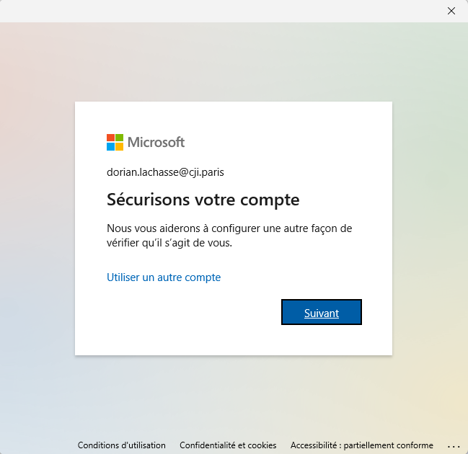

Cliquez sur suivant,
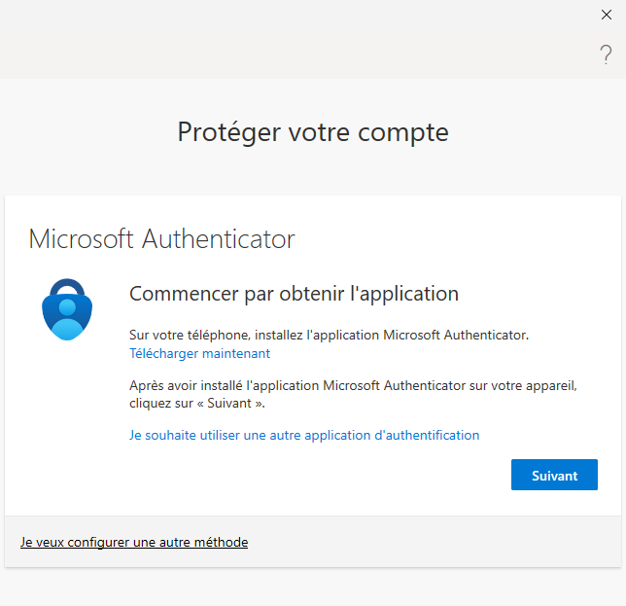
Téléchargez sur votre téléphone professionnel l’application Microsoft Authenticator. Une fois téléchargée, cliquez sur 'Suivant' et scannez le QR code pour lier votre compte professionnel à Microsoft Authenticator.
Si cela réussit, vous verrez cette page :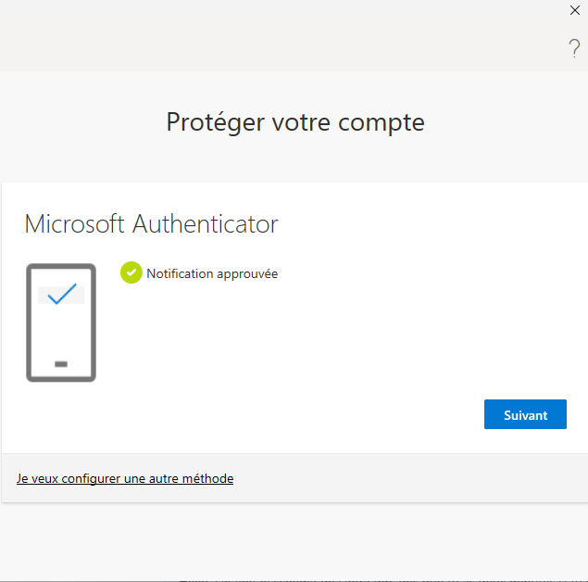
Puis cette page :
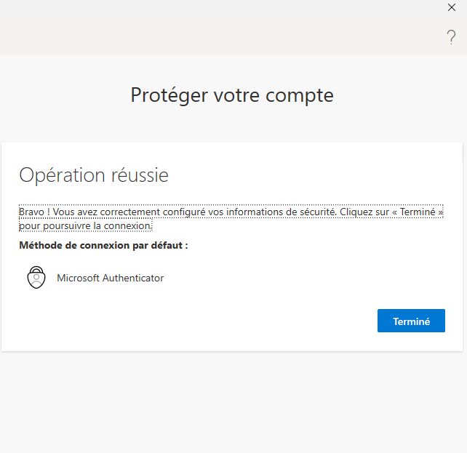

Maintenant, à chaque connexion sur un nouvel appareil et à minima tous les 90 jours, il vous demandera d'utiliser l’application Microsoft Authenticator.
À la moindre question, n'hésitez pas à venir voir l’équipe des opérations système.

